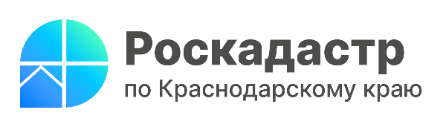

Узнать вид разрешенного использования поможет Публичная кадастровая карта

Каждый земельный участок имеет свои характеристики. Именно от вида разрешенного использования зависит, в каких целях собственник сможет распоряжаться недвижимостью. О том, как узнать вид разрешенного использования и не только, делятся специалисты филиала ППК «Роскадастр» по Краснодарскому краю.
Вид разрешенного использования служит одним из главных факторов, по которому формируется кадастровая стоимость. Он также определяет, какие объекты капитального строительства могут быть возведены правообладателем на земельном участке.
Получить необходимые сведения из Единого государственного реестра недвижимости (ЕГРН) в интерактивной форме дает возможность сервис «Публичная кадастровая карта» (ПКК). Платформа представлена в свободном доступе, поэтому регистрироваться не нужно.
«Сервис «Публичная кадастровая карта» сокращает время поиска информации за счет настраиваемых слоев и ссылок на сервисы получения услуг. Объекты на карте расположены в привязке к съемке местности со спутника. Это позволяет в любой момент распечатать или поделиться нужным фрагментом», – отмечает заместитель директора филиала ППК «Роскадастр» по Краснодарскому краю Светлана Галацан.
Помимо вида разрешенного использования, на публичной карте можно узнать:
- кадастровую стоимость объектов недвижимости;
- сведения о форме собственности;
- кадастровые номера;
- назначение объектов недвижимости;
- площади объектов недвижимости.
Сервис включает в себя и разнообразные виды карт, среди которых:
- Единая электронная картографическая карта;
- Картографическая основа ПКК;
- Карта России из открытых данных;
- Цифровые ортофотопланы ФФПД;
- Космические снимки Esri.
Узнать полную и достоверную информацию о работе сервиса «Публичная кадастровая карта» возможно на официальном сайте Роскадастра по Краснодарскому краю в разделе «Сервисы и услуги».
______________________________________________________________________________________________________
Пресс-служба филиала ППК «Роскадастр» по Краснодарскому краю
 | press23@23.kadastr.ru |  | https://vk.com/kadastr_krd
 | https://kadastr.ru |  | https://t.me/kadastr_kuban

